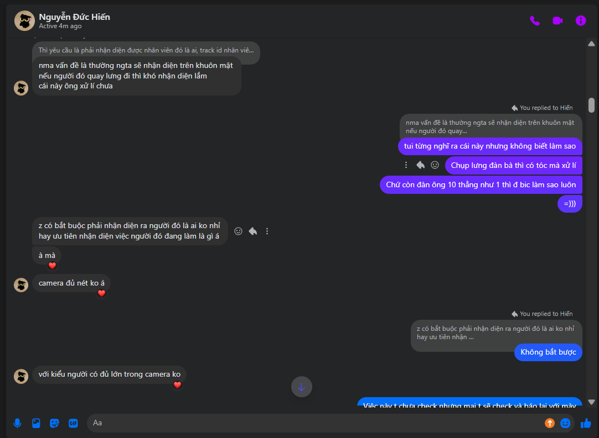
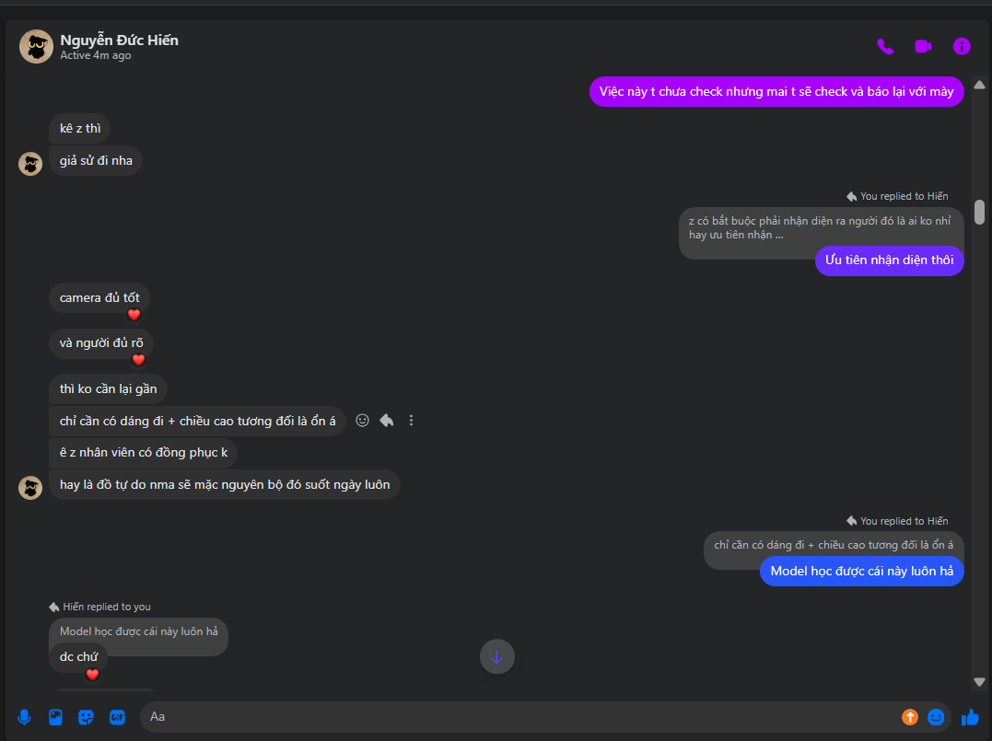
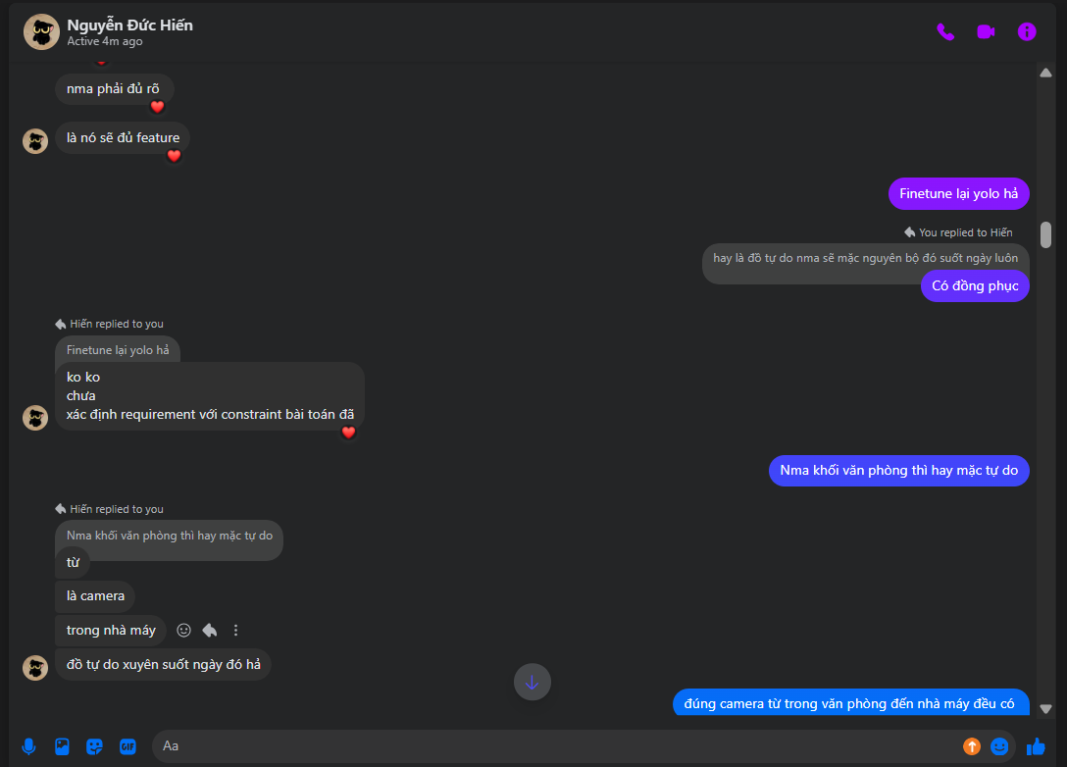
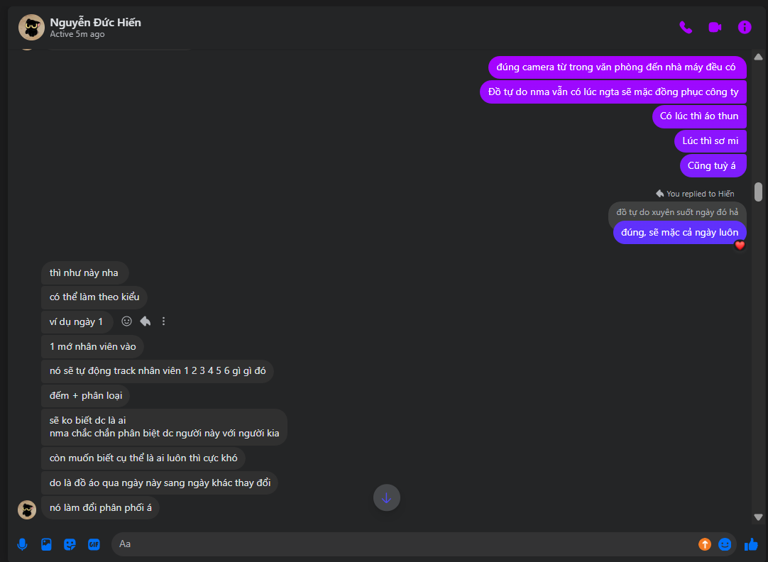
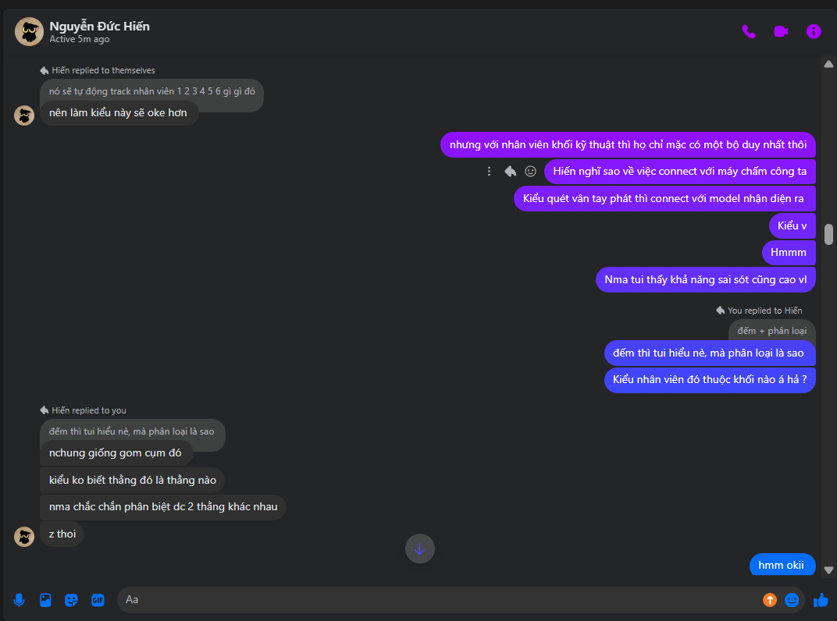
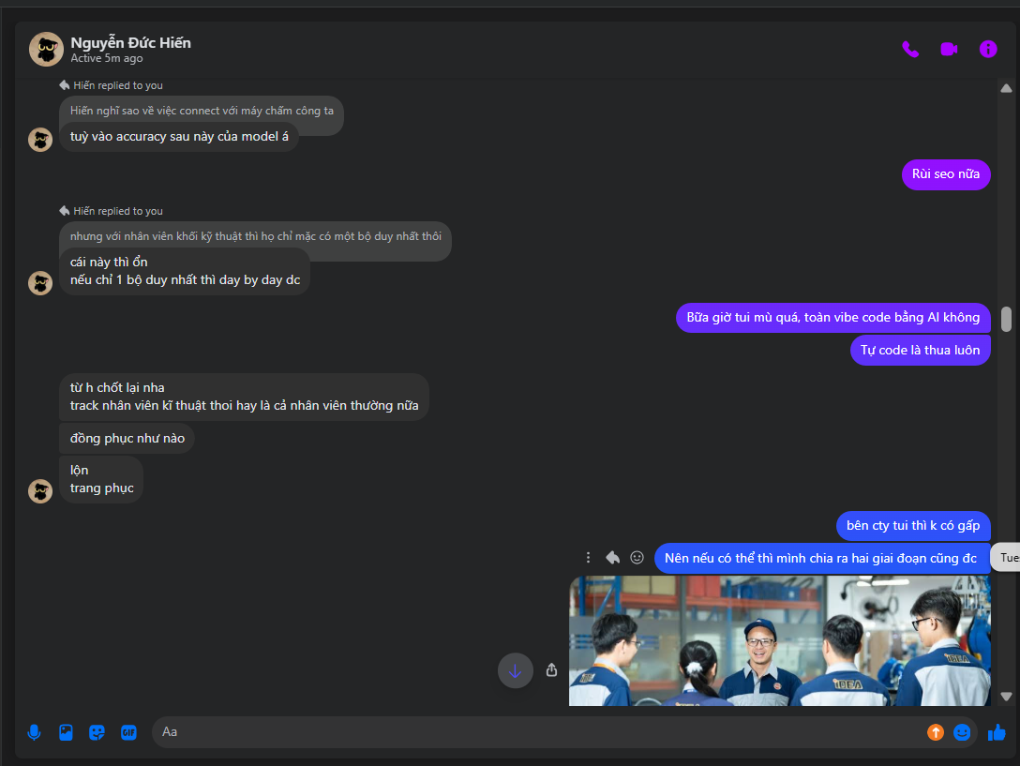
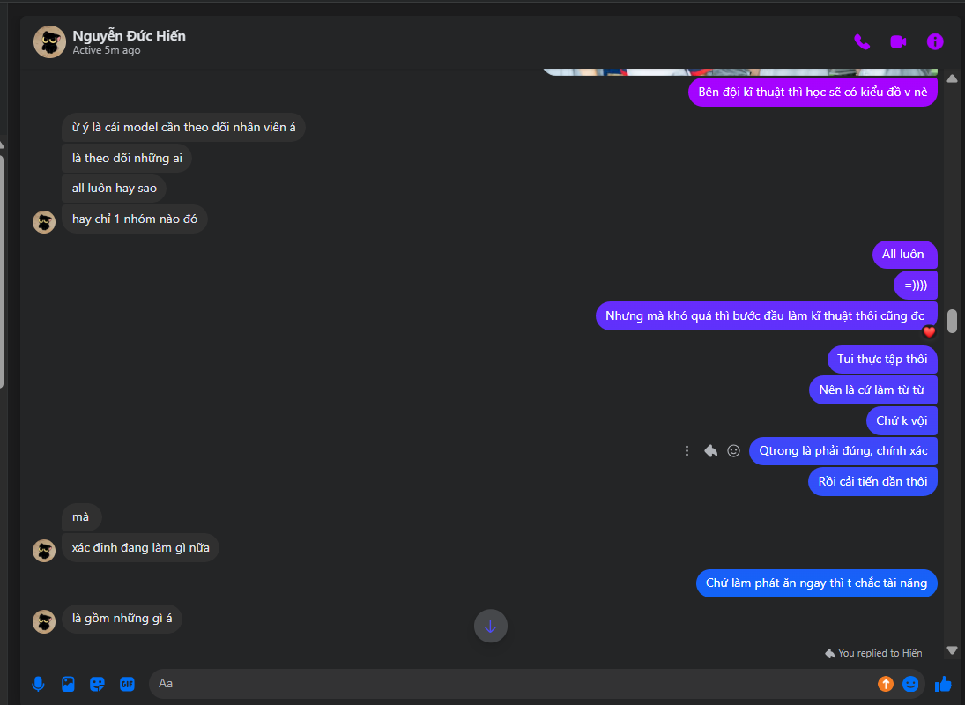
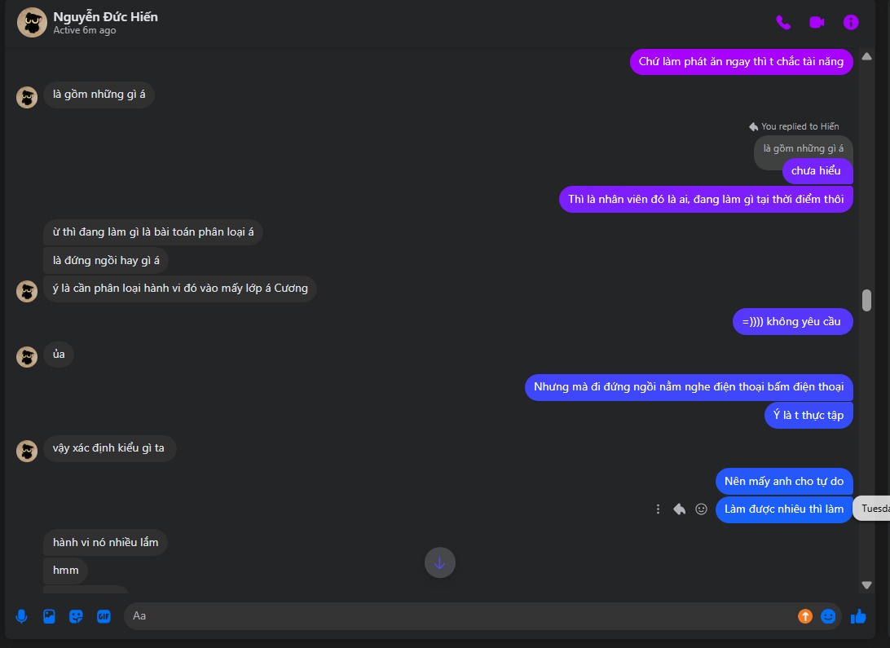
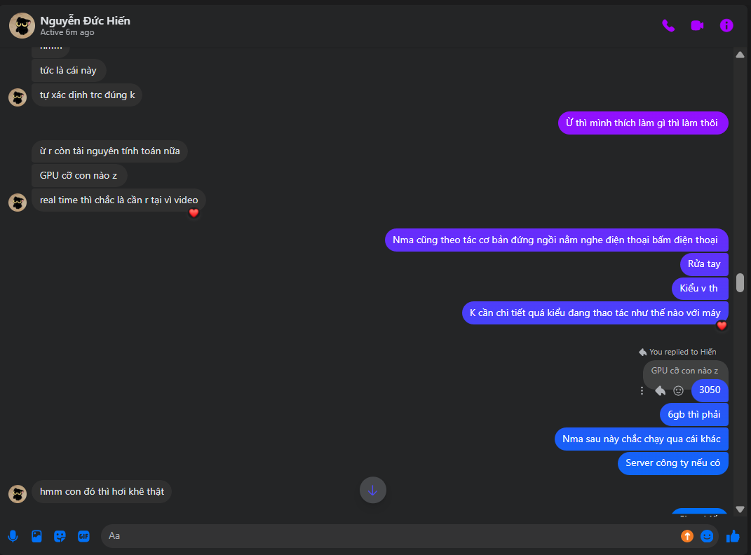
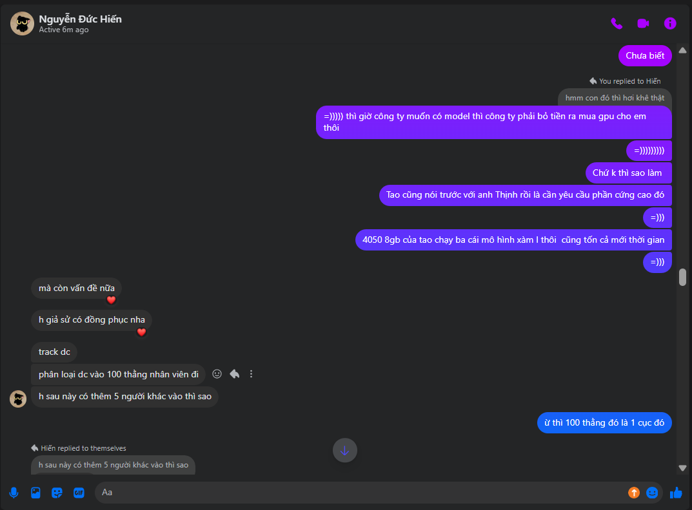
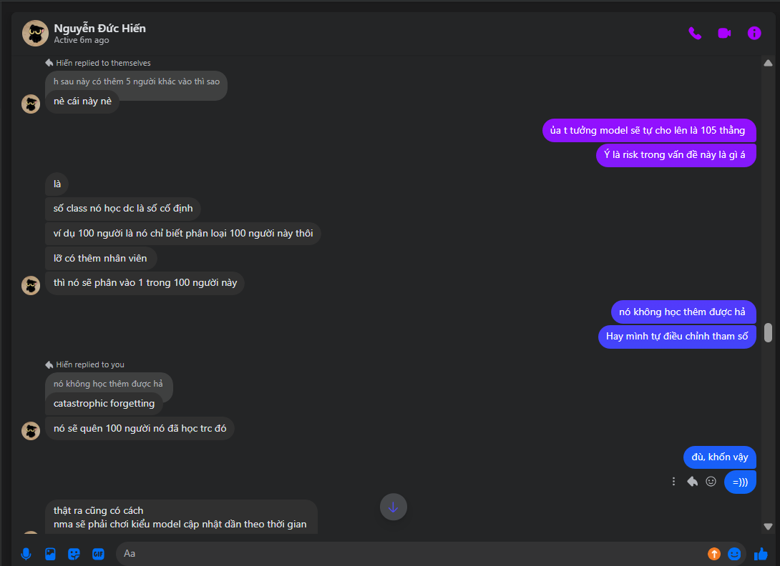
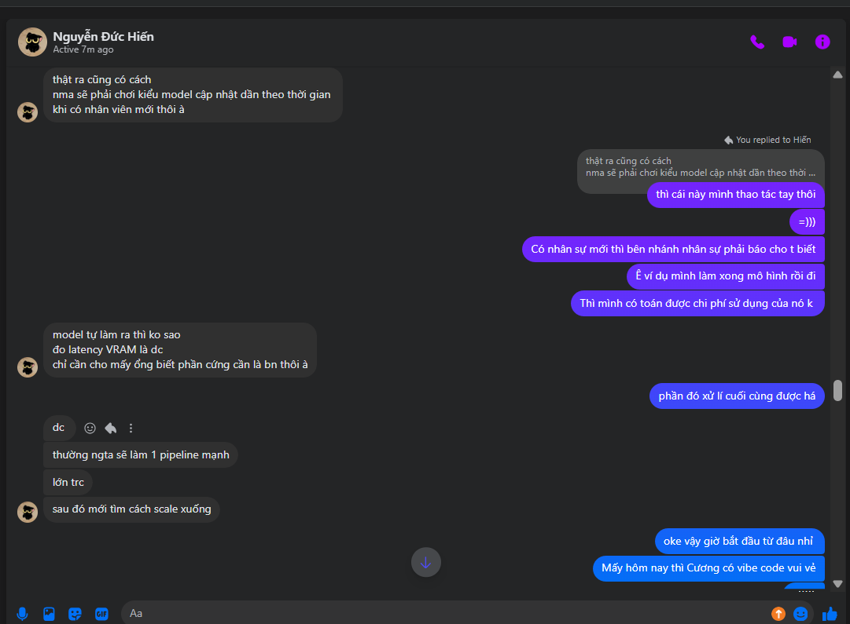
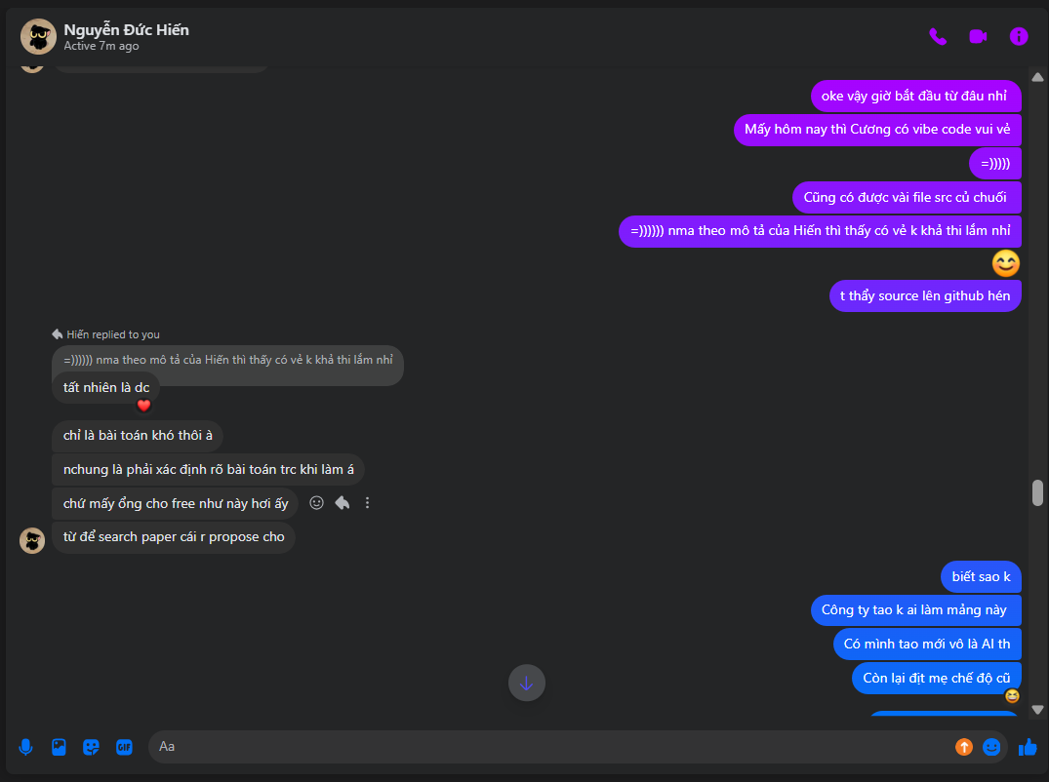
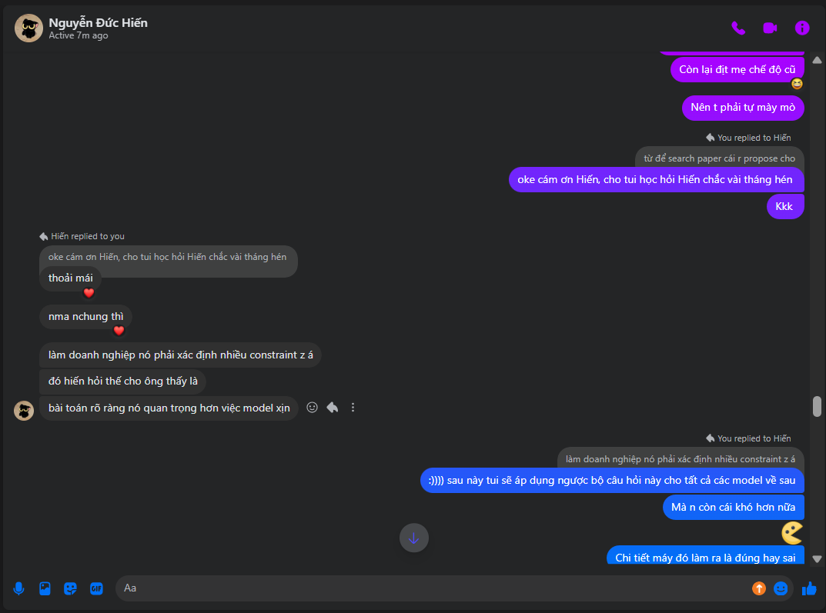
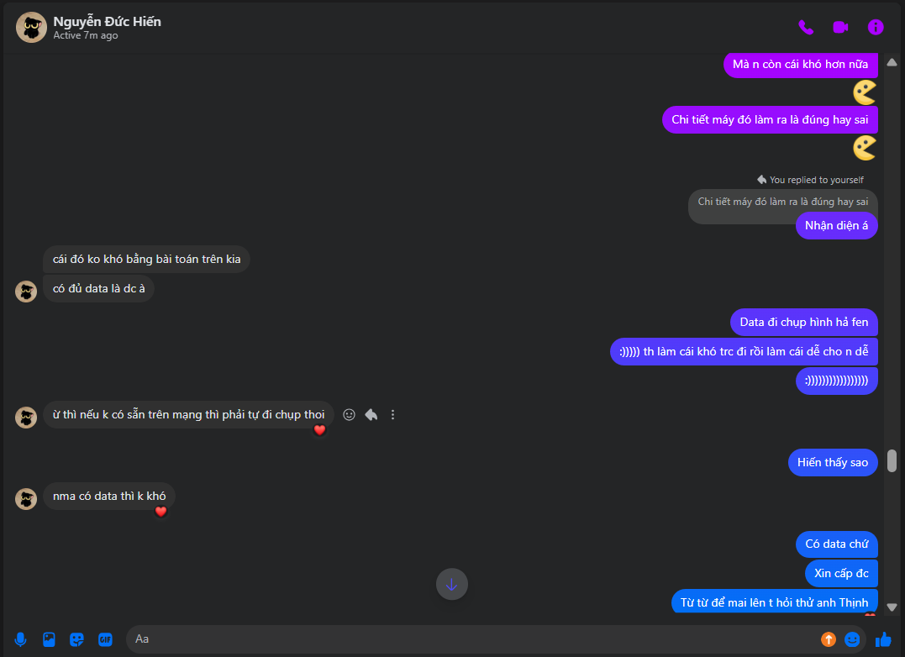
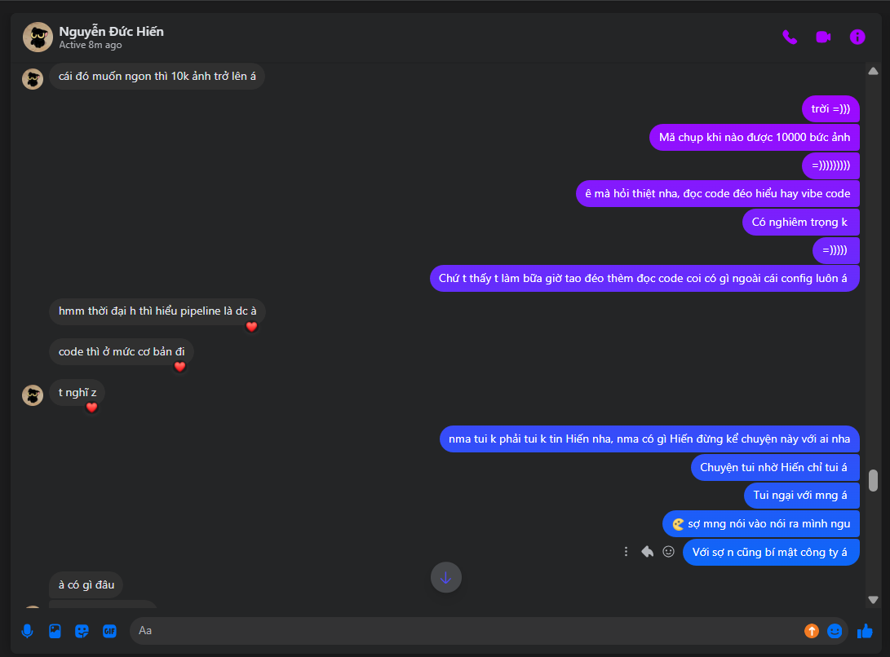
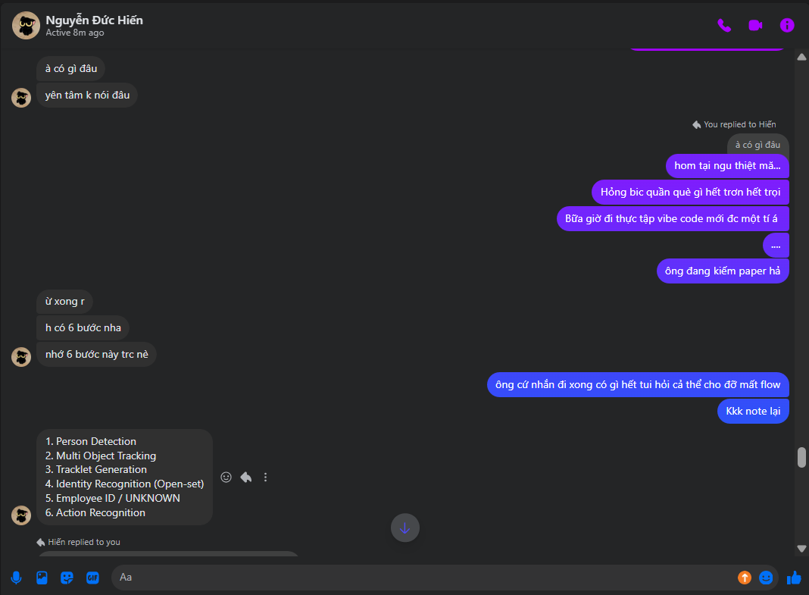
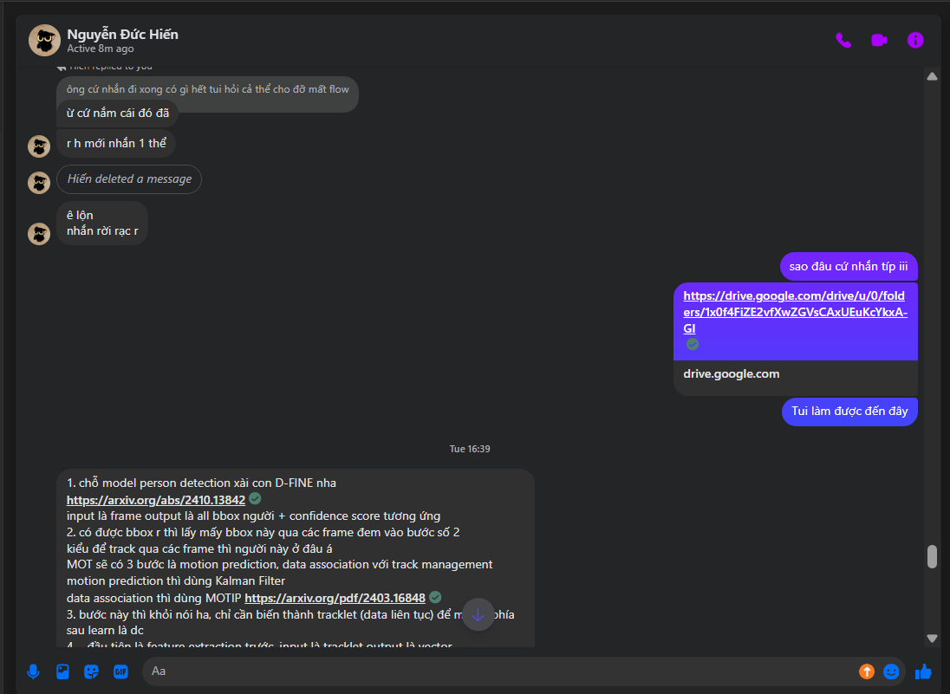
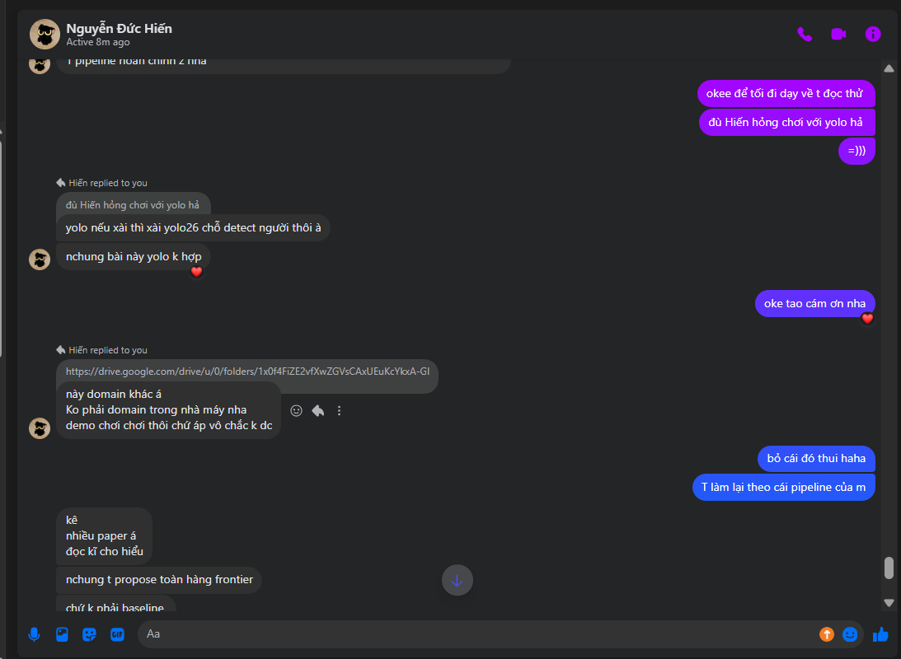

- Person Detection
- Multi Object Tracking
- Tracklet Generation
- Identity Recognition (Open-set)
- Employee ID / UNKNOWN
- Action Recognition

1. chỗ model person detection xài con D-FINE nha https://arxiv.org/abs/2410.13842
input là frame output là all bbox người + confidence score tương ứng 2. có được bbox r thì lấy mấy bbox này qua các frame đem vào bước số 2 kiểu để track qua các frame thì người này ở đâu á MOT sẽ có 3 bước là motion prediction, data association với track management motion prediction thì dùng Kalman Filter data association thì dùng MOTIP https://arxiv.org/pdf/2403.16848
3. bước này thì khỏi nói ha, chỉ cần biến thành tracklet (data liên tục) để model phía sau learn là dc 4. - đầu tiên là feature extraction trước, input là tracklet output là vector thì nó sẽ có 3 branch nhỏ đầu tiên là Body ReID, dùng SOLIDER nha https://arxiv.org/pdf/2303.17602
thứ 2 là Face Recognition trong trường hợp camera thấy dc mặt, xài ArcFace nha https://arxiv.org/pdf/1801.07698
thứ 3 là Gait Recognition khi ko thấy mặt với quay lưng, xài mấy model OpenGait ecosystem như Gait3D với DenoisingGait nha - tiếp theo là identity matching, có 3 vector z_body, z_face, z_gait nha, thì lưu vector database prototype sau đó search vector database, dùng FAISS nha - tiếp theo là Open-set Unknown Rejection, là nếu phát hiện người lạ thì nó cũng detect luôn và báo unknown, dùng extreme value machine nha https://arxiv.org/pdf/1506.06112
5. có 3 bước nhỏ bước 1 là Identity Score Calibration, xài Logistic calibration, Platt scaling, Isotonic regression, Temperature scaling nha bước 2 là Unknown Rejection, kết hợp 3 điều kiện ví dụ như absolute score, margin, Temporal consistency lại bước 3 là decision, dùng extreme value machine luôn 6. 3 nhánh nhỏ nhánh 1 là Skeleton-based Action Recognition, dựa trên hành động cơ thể bước 1 là Pose Estimation, dùng RTMPose https://arxiv.org/pdf/2303.07399
bước 2 là Skeleton Action Model, dùng SkateFormer https://arxiv.org/pdf/2403.09508
nhánh 2 là RGB Video Action Recognition, đại khái nó sẽ ko phân biệt dc person cầm hộp với đứng gần hộp nên cần thêm bước này, xài VideoMAE v2 nha https://arxiv.org/pdf/2303.16727
nhánh 3 là Temporal Action Localization, kiểu biết hành động đó là gì thì phải biết hành động xảy ra thời gian nào, xài ActionFormer nha https://arxiv.org/pdf/2202.07925
3 nhánh chạy xong thì Action Fusion, ghép nó lại r đó 1 pipeline hoàn chỉnh z nha

